Министерство сельского хозяйства
Российской Федерации

Департамент научно-технологической политики и образования

Кубанская государственная зональная машиноиспытательная станция

П р о т о к о л и с п ы т а н и й

№ 07-99-2009 (4010332)

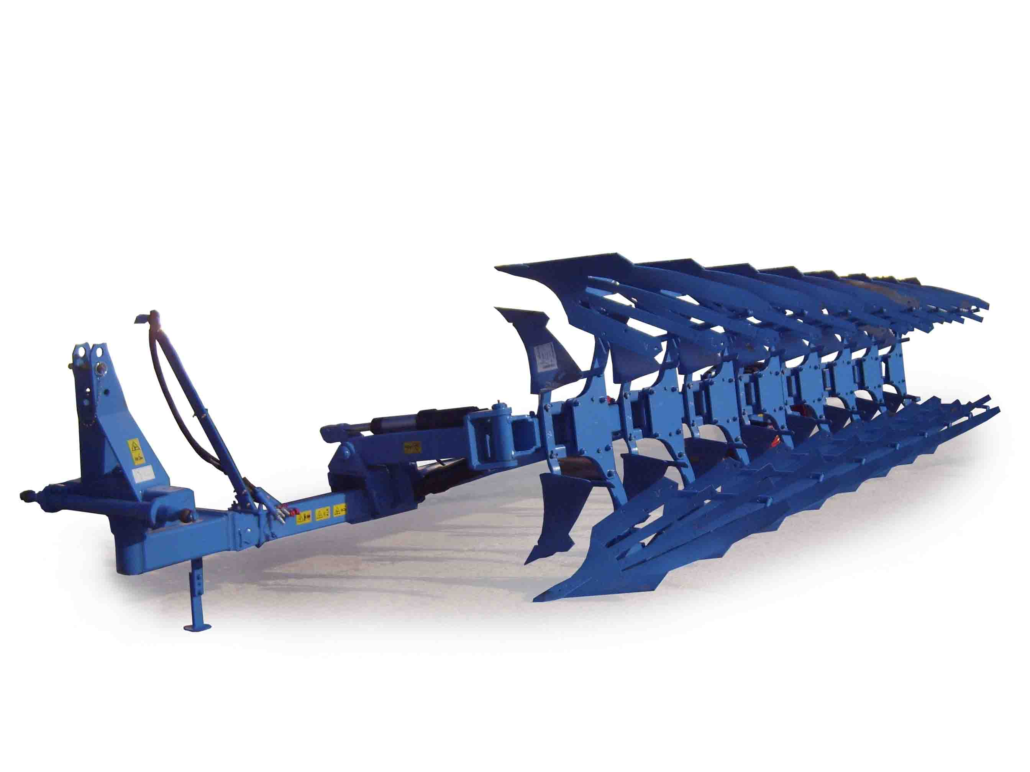

Плуг оборотный полунавесной LEMKEN TERRION "Евро Диамант"

Изготовитель (разработчик) |  |  | Адрес
ЗАО "Агротехмаш" |  |  | 392010, Россия, г. Тамбов,  пр. Монтажников, 8
Результаты испытаний (краткие)
Плуг оборотный полунавесной LEMKEN TERRION "Евро Диамант"
Назначение | Предназначен для вспашки почв под зерновые и технические сельскохозяйственные культуры на глубину от 5 до 30 см, не засоренных камнями, плитняком и другими препятствиями с удельным сопротивлением 0,1 МПа (1 кг/см²), твердостью почвы до 4 МПа и влажностью до 30 %.
Качество работы:
Средняя глубина обработки, см |  |  |  |  | 26,9-29,9
Крошение почвы, %
размер фракций, мм
от 0 до 50 |  |  |  |  | 72,7-75,9
Заделка растительных и пожнивных  остатков, % |  |  |  |  | 100
Глубина заделки растительных и пожнивных остатков, см |  |  |  |  | 13,7-14,2
Гребнистость поверхности поля, см |  |  |  |  | 2,0-3,7
Условия эксплуатации:
- навеска (присоединение) на трактор  (способ агрегатирования) |  |  |  |  | Полунавесной
- перевод из рабочего в транспортное  положение |  |  |  |  | Гидрофицированный
- время подготовки к работе (навеска), ч |  |  |  |  | 0,13
Агрегатирование |  |  |  |  | Тракторы АТМ 4200,  Fendt 930, John Deerе 8420
Трудоемкость ежесменного ТО, чел.-ч |  |  |  |  | 0,22
Эксплуатационная надежность |  |  |  |  | Удовлетворительная
Удобство управления |  |  |  |  | Удобно
Безопасность выполнения работ |  |  |  |  | Обеспечена
Описание конструкции машины
Плуг оборотный полунавесной LEMKEN TERRION "Евро Диамант" состоит из продольного и несущего бруса прямоугольного сечения 160х160х10, на котором закреплены рабочие органы (корпуса), механизма оборота, заднего опорного колеса. К передней части шарнирно прикреплена навеска. Рабочие органы представляют собой основные корпуса и предплужники. Каждый корпус присоединен к несущему брусу посредством кронштейна и стойки. Механизм оборота состоит из подшипниковых узлов, двух гидроцилиндров, соединенных гидравлическими рукавами с гидросистемой трактора.
Каждый рабочий корпус предохраняется от повреждения, при столкновении с препятствием, специальным срезным болтом.
Техническая характеристика
Показатели |  |  |  | Значение показателя
Габаритные размеры машины в рабочем положении, мм:
длина |  |  |  | 9850
ширина |  |  |  | 2670
высота |  |  |  | 1830
Габаритные размеры агрегата с трактором АТМ 4200, мм:
- в рабочем положении
длина |  |  |  | 15300
ширина |  |  |  | 3670
высота |  |  |  | 3150
- в транспортном
длина |  |  |  | 15450
ширина |  |  |  | 1800
высота |  |  |  | 3150
Рабочая ширина захвата, м |  |  |  | 3,35-3,70
Глубина обработки, см |  |  |  | 26,9-29,9
Масса машины  (эксплуатационная), кг |  |  |  | 3580
Дорожный просвет, мм |  |  |  | 300
Минимальный радиус поворота  агрегата (по крайней наружной точке), м |  |  |  | 5,85
Рабочая скорость, км/ч |  |  |  | 6,1-7,1
Результаты испытаний
Качество работы |  | Плуг оборотный полунавесной LEMKEN TERRION "Евро Диамант" испытывался на вспашке после однократного дискования стерни озимой пшеницы и стерни кукурузы в агрегате с тракторами John Deerе 8420 и Fendt 930. Условия испытаний были типичными для зоны по влажности от 9,3 до 23,1 % и твердости почвы в обрабатываемом слое от 1,5 МПа до 3,8 МПа и соответствовали требованиям НД.  На первом фоне – дискованная стерня озимой пшеницы – плуг "Евро Диамант" агрегатировался с трактором John Deerе 8420 и получены следующие показатели: скорость движения агрегата 6,1 км/ч, ширина захвата 3,35 м, глубина обработки 26,9 см, крошение почвы по фракциям размером от 0 до 50 мм – 75,9 %, полнота заделки растительных и пожнивных остатков 100 % с глубиной их заделки 14,2 см.  На фоне стерни кукурузы плуг LEMKEN TERRION "Евро Диамант" агрегатировался с трактором Fendt 930, при этом получены следующие показатели: скорость движения агрегата 7,1 км/ч, средняя ширина захвата 3,70 м, глубина обработки 29,9 см, крошение фракций почвы размером до 50 мм – 72,7 %, полнота заделки растительных и пожнивных остатков 100 %, с глубиной их заделки 13,7 см. Плуг LEMKEN TERRION "Евро Диамант" в оптимальных условиях по влажности и твердости почвы обеспечивает выполнение технологического процесса с показателями качества, соответствующими требованиям ТУ.
Производительность |  | Производительность за 1 час, га:
 |  | - основного времени |  |  |  | 2,04-2,64
 |  | - технологического времени |  |  |  | 1,96-2,49
 |  | - сменного времени |  |  |  | 1,67-2,12
 |  | - эксплуатационного времени |  |  |  | 1,65-2,10
 |  | Удельный расход топлива за время сменной работы, кг/га |  |  |  | 19,8-22,8
Безопасность движения |  | Безопасность транспортирования плуга по дорогам общей сети обеспечена не полностью, из-за расположения внешних сигнальных световых приборов и габаритов плуга по ширине, на высоте, значительно превышающей допустимую величину 1,2 м от земли.
Техническое  обслуживание |  | При обслуживании плуга LEMKEN TERRION "Евро Диамант" проводится ежесменное техническое обслуживание:  - трудоемкость ЕТО - 0,22 чел.-ч  - сезонное ТО проводится при постановке на хранение

Заключение по результатам испытаний
Испытываемый плуг LEMKEN TERRION "Евро Диамант" соответствует своему назначению, удовлетворительно агрегатируется с тракторами John Deerе 8420 и Fendt 930, надежно выполняет технологический процесс, обеспечивая при этом эксплуатационно-технологические, агротехнические показатели качества, а также показатели надежности, соответствующие требованиям ТУ.
Плуг вписывается в применяемые в зоне МИС технологии возделывания сельскохозяйственных культур с выполнением операции зяблевой пахоты. Для подготовки почвы под посев озимых культур, согласно технологии подготовки полупара, плуг необходимо комплектовать катками. При выполнении этих условий плуг LEMKEN TERRION "Евро Диамант" найдет широкое применение в зоне деятельности МИС.
Испытания проведены: |  |  | ФГУ "Кубанская МИС"
Краснодарский край,
г. Новокубанск-3, ул. Кутузова, 5
Испытания провел: |  |  | Деняк Сергей Михайлович
Источник информации: |  |  | Протокол испытаний  № 07-99-2009 (4010332)  от 16 декабря 2009 года

